****Департамент образования администрации

Старооскольского городского округа Белгородской области

Муниципальное бюджетное дошкольное образовательное учреждение

детский сад № 42 «Малинка» Старооскольского городского округа

**Методические рекомендации для воспитателей**

***по ранней профориентации детей дошкольного возраста***

**на тему: «Ранняя профориентация**

**в становлении личности ребенка дошкольного возраста»**

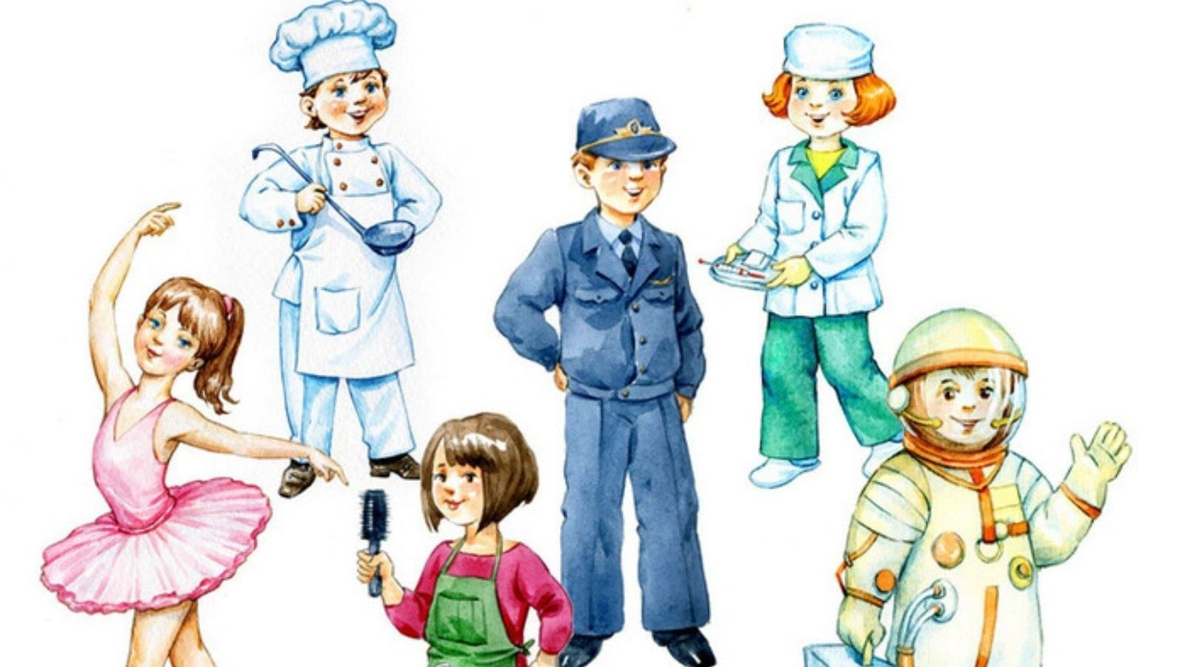

**воспитатель:**

**Филипская Светлана Викторовна**

**г. Старый Оскол**

**2024**

**Что же такое профессиональная ориентация?**

**Это система мероприятий**, направленных на выявление личностных особенностей, интересов и способностей у каждого человека для оказания ему помощи в разумном выборе профессии, наиболее соответствующих его индивидуальным возможностям.

Интерес к труду, необходимые трудовые навыки и личностные качества закладываются в детстве, поэтому к выбору своей будущей профессии ребенка нужно готовить серьезно и с малых лет. Ребенку необходимо рассказать, кем работают его родители или работали бабушки и дедушки, познакомить со спецификой различных профессий и требованиями, предъявляемыми к человеку данной профессии. Чем больше ребенок узнает информации, тем легче ему будет в будущем определиться с профессией.

Раннее начало подготовки ребенка к выбору будущей профессии начинается со знакомства с различными видами труда, чтобы ему было лучше знать и оценивать свои возможности в более старшем возрасте. Через игру ребенок знакомится с атрибутами разных профессий и начинает принимать мир взрослых с его проблемами, успехами, решениями.

Профориентация формирует целостный жизненный опыт ребенка в социальном мире. Отношение к профессии вырабатывается в процессе социализации личности, который охватывает дошкольный период. Профессиональное самоопределение ребенка – это процесс сознательного и самостоятельного выбора своего профессионального пути. Именно профессиональное самоопределение является одной из важнейших составляющих процесса социализации ребенка.

Целью ранней (детской) профориентации в дошкольной организации является расширение знаний о мире профессий, формирование интереса к трудовой деятельности взрослых.

**Работа по ранней профориентации дошкольников осуществляется через:**

- совместную деятельность педагога с детьми,

- самостоятельную деятельность детей, которая проходит через различные виды деятельности: познавательную, продуктивную и игровую.

**1. Совместная деятельность включает** сотрудничество педагога с детьми. В процессе сотрудничества со взрослыми у детей развиваются коммуникативные и познавательно-исследовательские навыки, формируется представление о различных профессиях. Данную информацию дети получают не только во время образовательного процесса, но и за его пределами – через экскурсии, беседы, наблюдения, чтение художественной литературы, обсуждения, рассматривание картинок, дидактические, подвижные игры и др. Очень важно, чтобы ребенок не только наблюдал за работой взрослых, но и участвовал в совместной трудовой деятельности со взрослым, выполнял различные трудовые поручения и просьбы. Благодаря этому в дальнейшем он сможет закрепить и расширить приобретенные знания и использовать их в самостоятельной деятельности в сюжетно-ролевой игре.

**2. Самостоятельная деятельность детей** в процессе ознакомления с профессиями взрослых реализуется через:

- игры: сюжетно-ролевые, дидактические, театрализованные;

- продуктивные виды детской деятельности: рисование, аппликация, конструирование, выполнение коллажей и плакатов, оформление альбомов;

- выполнение различных трудовых действий: по просьбе или поручению взрослого.

Как указывалось выше, ранняя профориентационная работа осуществляется в рамках социально-коммуникативного развития.

Как же наиболее интересно рассказать детям о разных профессиях? Показать детям, как трудятся взрослые. Одним из доступных и действенных способов ознакомления детей с трудом взрослых **являются наблюдения и экскурсии.** В процессе наблюдений дети получают небольшое количество сведений. Воспитатели организовывают экскурсии по детскому саду: на пищеблок, в медицинский кабинет, в прачечную. Наблюдают вместе с детьми за работой воспитателя, помощника воспитателя, музыкального руководителя и инструктора по физической культуре и др. Эти профессии являются для детей наиболее близкими, потому что работу данных сотрудников они наблюдают ежедневно.

Такие экскурсии по детскому саду и такое наблюдение за профессиональной деятельностью взрослых достаточно положительно влияет на отношение детей к людям и их труду.

После возвращения в группу необходимо с детьми обсудить то, что они увидели, что им особенно понравилось или запомнилось. Любое обсуждение можно закончить продуктивной деятельностью: рисованием отдельных сюжетов, конструированием, лепкой или аппликацией.

Также в течение года можно устраивать встречи с интересными людьми различных профессий.

**Успешное осуществление вышеперечисленных форм работы с детьми невозможно без организации правильной развивающей предметно-пространственной среды**, соответствующей возрастным особенностям, которая подразумевает:

- подбор художественной литературы, энциклопедий, самодельных книжек-малышек, связанных с темой «Профессии», в книжном центре;

- создание картотеки пословиц и поговорок о труде, загадок, стихов о профессиях и орудиях труда;

- подбор иллюстраций, репродукций картин, раскрасок с профессиями в центре изобразительной деятельности;

- подбор и изготовление дидактических игр по ознакомлению с профессиями;

- выпуск настенной газеты, посвященной профессиям взрослых;

- оформление альбома о профессиональных династиях воспитанников;

- оформление альбома с фотографиями «Профессии наших родителей»;

- материалы для сюжетно-ролевых игр.

**Работа по формированию у детей представлений о труде взрослых проводится в процессе образовательной деятельности, в ходе различных режимных моментов, в процессе самостоятельной деятельности детей и в процессе совместной деятельности с семьей.**

**В результате данной работы дети научатся:**

- понимать, что труд и работа занимают в жизни людей очень важное место;

- уважать всех, кто трудится, и ценить плоды их труда;

- трудиться, принося людям пользу, и развивая свои трудовые способности.

Осуществление работы по ранней профессиональной ориентации дошкольников позволит разнообразить их представления о мире профессий. Сделать этот мир ярче и привлекательнее для него. Важно научить ребенка понимать, что при выборе любой профессии нужно научиться приносить пользу себе и людям. Поэтому задача взрослых – поддержать мечту ребенка и связать стремление к этой мечте с желанием трудиться.

**Таким образом, ранняя профориентация и трудовое воспитание являются одной из ступенек на пути к успеху во взрослой жизни.**